МИНИСТЕРСТВО НАУКИ И ВЫСШЕГО ОБРАЗОВАНИЯ РОССИЙСКОЙ ФЕДЕРАЦИИ

ФЕДЕРАЛЬНОЕ ГОСУДАРСТВЕННОЕ БЮДЖЕТНОЕ ОБРАЗОВАТЕЛЬНОЕ

УЧРЕЖДЕНИЕ ВЫСШЕГО ОБРАЗОВАНИЯ

«ПОВОЛЖСКИЙ ГОСУДАРСТВЕННЫЙ ТЕХНОЛОГИЧЕСКИЙ УНИВЕРСИТЕТ»

Кафедра информационных систем в экономике

КУРСОВАЯ РАБОТА

«Разработка объектно-ориентированной модели информационной системы автосалона по продаже автомобилей»

Проверил: кандидат экономических наук,

доцент кафедры ИСЭ

Иванов О. Е.

Йошкар-Ола

2020 г.

**СОДЕРЖАНИЕ**

1. Описание предметной области 5

1.1. Концептуальная модель 6

1.1.1. Основные лица, участвующие в процессе 7

1.1.2. Основные функции, которые выполняют вышеперечисленные лица в общей системе 7

1.1.3. Диаграмма прецедентов для текущей системы в целом 12

1.2. Модель объектов 15

1.2.1. Последовательное описание объектов, участвующих в выполнении бизнес-функций в процессе 15

1.2.2. Диаграмма последовательностей для системы 16

1.3. Проблемы предметной области 17

2. Разработка логической модели ИС 18

2.1. Разработка требований к информационной системе 18

2.1.1. Модель системных прецедентов, отражающая выполнение конкретных обязанностей внутренними и внешними исполнителями с использованием информационной системы 18

2.1.2. Спецификация для отдельного варианта использования, диаграмма последовательностей для отдельного варианта использования (при необходимости уточнения сложных вариантов использования) 20

2.2. Предварительное проектирование информационной системы 33

2.2.1. Диаграмма активности 33

2.2.2. Диаграмма классов системы, которые строятся на основе разработанной модели системных прецедентов 35

3. Разработка физической модели ИС 37

3.1. Диаграмма классов 40

3.2. Диаграмма компонентов 42

3.3. Диаграмма слоев 43

Заключение 45

Список использованных источников 46

Введение

На сегодняшний день, в условиях жесткой конкуренции на рынке любое предприятие не в силах вести успешный бизнес без использования современных информационных технологий в сфере своей деятельности. В настоящее время автоматизированные информационные системы следует рассматривать как неотъемлемую часть инфраструктуры бизнеса. Российский рынок продажи транспортных средств в данное время является очень привлекательным в Европе. Сейчас одним из новых направлений развития современного автобизнеса является создание и управление сетями салонов по продаже автомобилей. Для руководства компании очень важно иметь оперативную и достоверную информацию о ситуации.

Разработка информационной системы для менеджера автосалона, учитывающей специфику конкретного автосалона, позволит учесть все особенности процесса реализации автомобилей в нем и повысить эффективность деятельности автосалона в целом.

В силу сказанного, проектирование и последующая реализация информационной системы поддержки деятельности автосалона является актуальной.

Целью данной работы является проектирование информационной системы поддержки деятельности автосалона. Поставленная цель требует решения следующих задач:

* Разработка диаграммы вариантов использования (прецедентов);
* Разработка диаграмм деятельности;
* Разработка модели бизнес-объектов;
* Разработка модели системных прецедентов;
* Разработка диаграмм последовательности;
* Разработка модели классов;
* Разработка диаграммы слоев;

В первом разделе представлено описание предметной области с точки зрения пользователя. Описаны лица и их функции в общей системе. Выделены объекты проектируемой информационной системы. Рассмотрены проблемы предметной области.

Во втором разделе рассматривались прецеденты с точки зрения пользователя проектируемой информационной системы. Представлена диаграмма вариантов использования системы. Представлена спецификация для отдельного варианта использования и диаграмма последовательностей этого прецедента. Описана активность объектов системы при помощи диаграммы активности, выделены классы системы.

В третьем разделе показана доработанная диаграмма классов до реальной структуры базы данных. Описаны свойства и тип данных каждой таблицы и их связи. На основе информации, рассмотренной в предыдущих разделах, построены диаграммы компонентов и слоёв системы.

# Описание предметной области

В данной курсовой работе рассматривается организация, которая представляет из себя автосалон по продаже автомобилей. Основная цель организации – получение прибыли путем продажи новых автомобилей клиентам, пришедшим в автосалон.

Для проектируемой информационной системы будем рассматривать только процессы, которые связаны с продажей автомобилей, хотя и подобные организации основаны на системе комплексного сервисного обслуживания автомобилей клиентов.

Предметной областью проектируемой информационной системы будет является продажа автомобилей. В свою очередь, элементами предметной области являются автомобили, которые поставляются в автосалон. Признаки данных элементов это:

* Название марки;
* Название модели;
* Номер кузова;
* Номер двигателя;
* Комплектация;
* Стоимость:
* ПТС;
* Год выпуска;
* Страна производства;

Движение автомобилей происходит так – в соответствии с документооборотом организации, при продаже автомобиля, производится учет его признаков, переведённых ранее в этом разделе.

Проектируемая информационная система призвана автоматизировать и облегчить работу сотрудников автосалона по учёту данных о поступлении и продаже автомобилей. Также и директора, который сможет просматривать данные о работе автосалона.

Проектируемая система должна обеспечить решение таких задач как:

* Автоматизация процесса оформления продажи и поставки автомобилей;
* Повышение точности, сохранности и защищенности данные;
* Поднять скорость поиска автомобилей;
* Осуществлять контроль вводимых данных;
* Систематизировано хранить данные о клиентах и автомобилях;
* Упростить процедуру ввода данных;
* Автоматизировать расчет стоимости продажи автомобиля;

Данная информационная система не требует дорого оборудования, достаточно иметь компьютер под управлением операционной системой Windows, оперативной памятью от 2 Гб, место на жестком диске, примерно, 100 Мб (зависит от размера данных, находящихся в информационной системе), принтер.

Система будет выполнять самые основные функции, необходимые для автосалона.

Для проектирования информационной системы будем использовать универсальный язык моделирования (UML). Это является стандартом создания моделей процессов и данных для объектно-ориентированных разработок информационных систем и предназначен для всего процесса разработки.

## Концептуальная модель

Концептуальная модель отражает состав, а также взаимодействие объектов внутри проектируемой информационной системы. Ниже приведены основные лица и их функции, и обязанности, которые выполняют работу при помощи информационной системы. про отображать состав и взаимодействие объектов проектируемой информационной системы.

### Основные лица, участвующие в процессе

Исходя из описания предметной области, были выделены следующие основные лица: директор, менеджер, клиент.

### Основные функции, которые выполняют вышеперечисленные лица в общей системе

Теперь рассмотрим основные функции, которые выполняют приведенные основные лица. Начнем с директора. Он выполняет следующие функции:

* Организовывает, обеспечивает и контролирует работу и взаимодействие всех подразделений автосалона с целью продажи максимально возможного количества автомобилей, дополнительного оборудования и увеличения числа клиентов автосалона;
* Постоянно контролирует и поддерживает наличие в автосалоне всего необходимого ассортимента автомобилей и дополнительного оборудования;
* Постоянно контролирует соблюдение подчиненными правил внутреннего трудового распорядка и всех корпоративных стандартов, четкое выполнение должностных обязанностей, качество проведения предпродажной подготовки, установки дополнительного оборудования и соблюдение бизнес-процесса;
* Следит за своевременностью выполнения заказов клиентов; 70% рабочего времени проводит в торговом зале с целью осуществления контроля за работой всего персонала автосалона и проведения опроса клиентов, купивших, а также не купивших автомобиль на предмет выяснения положительных и отрицательных моментов в работе администратора, менеджеров по продажам и автосалона в целом;
* Ежедневно в конце рабочего дня подводит итоги работы каждого менеджера по продажам, выявляет причины отказа клиентов от покупки, проводит разъяснительную работу с целью предупреждения подобных ситуаций;
* Ежедневно контролирует обзвон клиентской базы менеджерами по продажам с целью увеличения вторичных клиентов и привлечения клиентов для обмена старого автомобиля на новый;
* Еженедельно предоставляет директору по сбыту отчет о работе автосалона за неделю;
* Ежемесячно проводит собрания трудового коллектива для подведения итогов работы автосалона за месяц по количеству продаж автомобилей и дополнительного оборудования, разбора отрицательных моментов в работе автосалона и решению текущих организационных вопросов;
* Ежемесячно подает директору по сбыту и директору по персоналу сведения о менее результативных менеджерах по продажам, делает по ним правильные выводы и принимает решения. Постоянно имеет на стажировке 1-2 менеджеров по продажам для своевременной и качественной замены персонала;
* Ежемесячно, не позднее 25 числа, предоставляет директору по сбыту план работ на следующий месяц и отчет за предыдущий;
* Лично участвует в отборе персонала для своего автосалона;
* Содействует разрешению конфликтных ситуаций с покупателями;
* Осуществляет контроль над надлежащей охраной вверенных ему материальных ценностей, организовывает и обеспечивает ежедневное опечатывание и сдачу под охрану служебных, офисных и складских помещений автосалона;
* Содействует проводимым Компанией внутренним ревизионным мероприятиям;
* Оперативно взаимодействует со всеми структурными подразделениями Компании для обеспечения бесперебойной работы автосалона;
* Взаимодействует с контролирующими органами и прочими сторонними организациями;
* Решает вопросы по защите сведений, составляющих коммерческую тайну;
* Контролирует соблюдение правил техники безопасности и пожарной безопасности своими подчиненными.
* Следит за соблюдением трудовой дисциплины и трудового распорядка подчиненными;
* Согласовывает и утверждает графики работы и отпусков персонала автосалона, учитывая сезонную загруженность в работе;
* Следит за соблюдением всеми сотрудниками автосалона корпоративных стандартов;
* Следит за выполнение своих распоряжений подчиненными;
* Самостоятельно решает вопросы о предоставлении клиентам скидок, утвержденных руководством;
* Имеет в наличии и обеспечивает сохранность всех учредительных документов фирмы, лицензий, сертификатов и другой разрешительной документации;
* Незамедлительно докладывает директору по сбыту Компании обо всех происшествиях в автосалоне;
* Принимает и своевременно обрабатывает электронную почту и другую информацию;
* Руководит эвакуацией сотрудников автосалона и материальных ценностей в случае возникновения пожара или другой ситуации;
* Принимает и своевременно обрабатывает электронную почту и другую информацию, оперативно доводит до подчиненных Приказы и документы, их касающиеся;
* Способствует охране автосалона в проверке личных вещей сотрудников автосалона с целью предотвращения хищения материальных ценностей;

Менеджер автосалона выполняет следующие функции:

* Встречает покупателей в салоне продаж, помогает сориентироваться в предлагаемом ассортименте автомобилей. Проводит для каждого потенциального покупателя краткое рекламное представление предлагаемых автомобилей, предоставляя информацию о технических характеристиках и их потребительских свойствах.
* Провожает покупателей на стоянку автомобилей, знакомит их с предлагаемыми к продаже автомобилями. Если на стоянке нет того автомобиля, который желает приобрести покупатель, оформляет заявку на желаемый автомобиль и сообщает о сроке и условиях выполнения заявки.
* Помогает покупателю принять решение о покупке. Объясняет преимущества приобретения автомобиля в автоцентре, предоставляя покупателю информацию обо всех предлагаемых скидках, условиях и возможностях гарантийного обслуживания.
* Сообщает каждому потенциальному покупателю о возможностях комплекса авто услуг автоцентра и приглашает воспользоваться услугами автосервиса.
* Сопровождает беседу с покупателем демонстрацией каталогов, прайс-листов и всеми имеющимися в распоряжении менеджера по продажам рекламными материалами.
* Во всех ситуациях действует технологично, применяя современные техники продаж и привлечения покупателей.
* Передает покупателей, принявших решение о покупке продавцам - консультантам, продавцам-оформителям и контролирует оформление сделки.
* Прощается с покупателем, оплатившим приобретенный автомобиль, приглашает его воспользоваться услугами автосервиса во время гарантийного и после гарантийного обслуживания. Знакомит с порядком работы автосервиса и с условиями гарантийного обслуживания.
* Принимает участие в разработке и проведении рекламных мероприятий: рассылает в адрес потенциальных клиентов каталоги и прайс-листы; организует обзвоны потенциальных покупателей и личные встречи. Постоянно ведет поиск потенциальных покупателей, работает с теми, кто обратился в автоцентр, заключает с ними договора, и стремится приобрести в их лице постоянных покупателей.
* Изучает предложения поставщиков, знакомится с условиями доставки и отправки автомобилей. Поддерживает связи с поставщиками, отслеживает изменения в поданных заявках. Контролирует сроки и условия выполнения поставок автомобилей.
* Получает по договорам, нарядам, и другим документам закупленные автомобили у поставщиков.
* Своевременно и в полном объеме оформляет первичные документы на поступивший и проданный товар.
* Участвует в подготовке планов на реализацию автомобилей и услуг, предоставляемых автоцентром, проведении маркетинговых исследований по изучению спроса на продаваемые автомобили, перспективы развития рынка сбыта.
* Отвечает на телефонные звонки, даёт полную исчерпывающую информацию потребителям об уровне цен, видах предлагаемых автомобилей и предоставляемых услугах.
* Обеспечивает соблюдение коммерческой тайны относительно клиентов, методов работы, технических решений, проблем, технологий, внутренних документов и пр.
* Участвует в рассмотрении поступающих претензий покупателей и подготовке отчётов на предъявленные иски, а также претензий потребителям при нарушении ими условий договора. Контролирует своевременное устранение недостатков, указанных в поступающих от потребителей рекламациях и претензиях.
* Ведет электронный склад по автомобилям, своевременно вносит в него необходимую информацию: о поступлении новых автомобилей, об автомобилях, находящихся в пути; о поступивших заявках и по другим вопросам.
* Организует ведение базы данных о клиентах, заносит в базу данных сведения о каждой сделке, совершенной в отделе.
* Изучает мнение потребителей об уровне цен, видах предлагаемых автомобилей и предоставляемых услугах в отделе по продажам автомобилей; готовит предложения по повышению конкурентоспособности и качества работы отдела.
* Составляет заявки на дополнительное оборудование: брызговики, коврики, подкрылки и т. п., а также на всю продукцию концерна, пользующуюся спросом.
* Составляет необходимые отчеты.
* Руководит работой стажеров, и обучает их в процессе работы.

### Диаграмма прецедентов для текущей системы в целом

Как было отмечено ранее, для проектирования информационной системы используем нотацию языка UML.

На рисунке 1 представлена диаграмма вариантов использования для текущей системы в целом.

В роли актеров на диаграмме вариантов использования выступают: директор, клиент, менеджер.

Актер «Директор» участвует в следующих вариантах использования: сформировать отчет по продажам, просмотреть списки клиентов.

С актером «Менеджер» связаны варианты использования: просмотреть списки клиентов, просмотреть автомобили в наличии, просмотреть комплектации автомобилей, оформить заказ, оформить сопроводительные документы, консультировать клиента, заключить договор.

Актер «Клиент» выполняет такие варианты использования: оформить сопроводительные документы, заключить договор, консультировать клиента, получить автомобиль, выбрать автомобиль, оплатить автомобиль.

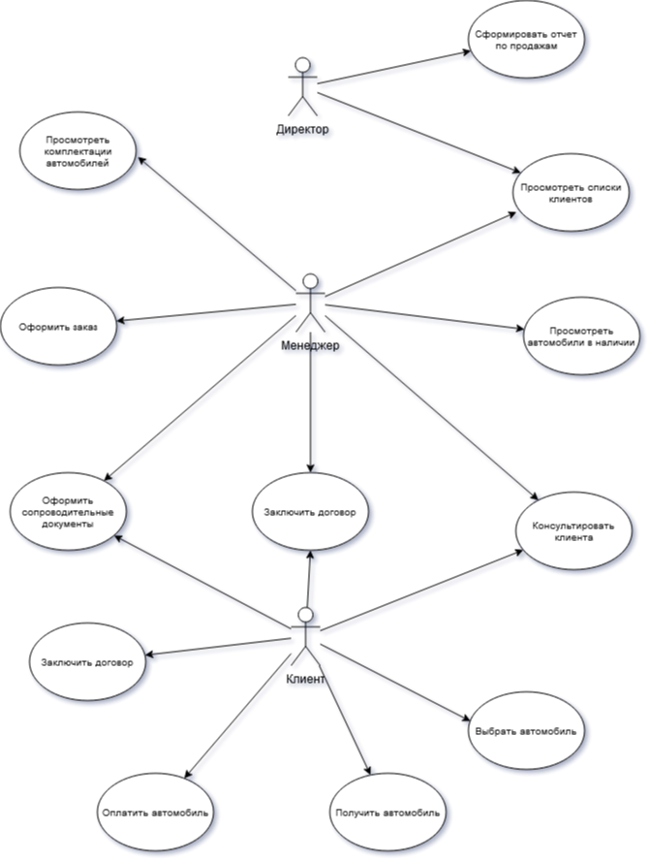

Рисунок 1 – Диаграмма вариантов использования системы в целом

## Модель объектов

На данном этапе выделим основные бизнес-объекты, которые участвуют в выполнении бизнес-функций в процессе, рисунок. Отразим деятельность бизнес-объектов на диаграмме последовательности системы, которая используется для проектирования информационной системы и рассмотрим проблемы предметной области.

### Последовательное описание объектов, участвующих в выполнении бизнес-функций в процессе

Следуя анализу предметной области, а также приведенным, на рисунке 1 вариантам использования, выделим следующие бизнес-объекты: менеджер, кассир, клиент, каталог автомобилей.

Рисунок 2 демонстрирует модель объектов.

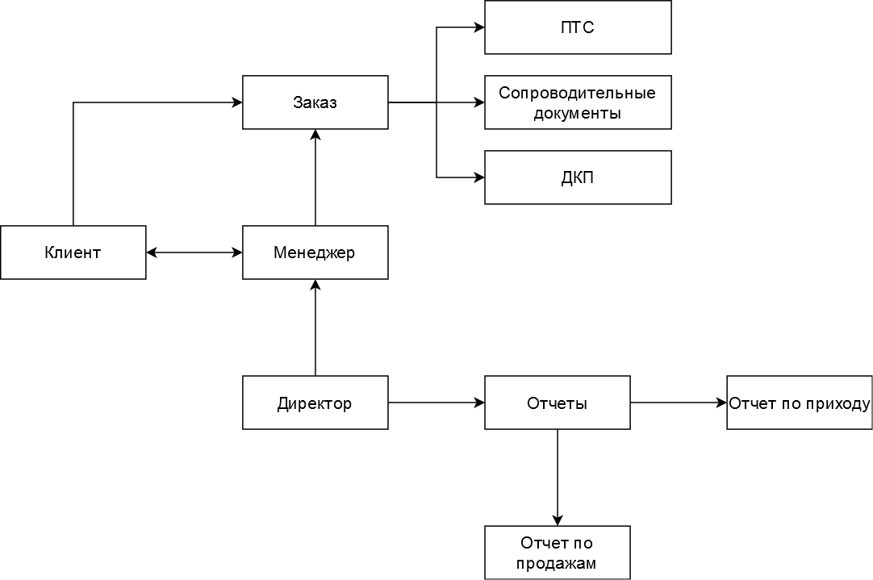

Рисунок 2 – Модель объектов

Менеджер при получении запроса на консультацию от клиента проводит консультирование. Если клиент покупает автомобиль, то менеджер запрашивает информацию из каталога об автомобилях и оформляет документы для оплаты. Затем он готовит договор купли-продажи, а также другие сопроводительные документы и сам автомобиль.

В свою очередь, клиент изучает модельный ряд автомобилей, просит менеджера об консультации. После чего производиться оценка транспортного средства и принимается решение о покупке автомобиля.

В момент принятия решения об приобретении транспортного средства клиент проводит анализ требований. После чего проходит в кассу и оплачивает автомобиль, затем получает чек, экземпляр договора купли-продажи и все необходимые сопроводительные документы. В конце получает купленное транспортное средство и уходит из автосалона.

Кассир в свою очередь осуществляет следующую деятельность: при переходе клиента на кассу он вводит номер документа для оплаты и код автомобиля. Затем подсчитывает сумму покупки, рассчитывается с клиентом, после чего выдает чек.

Каталог нужен для того, чтобы запросить наличие автомобиля и необходимой его комплектации.

### Диаграмма последовательностей для системы

На основе приведённой информации в пункте 1.2.1, построили диаграмму последовательностей для системы, рисунок 3. Диаграмма демонстрирует последовательные действия объектов во времени.

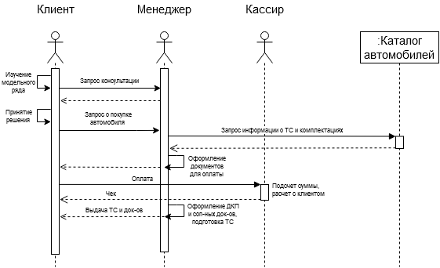

Рисунок 3 – Диаграмма последовательностей для системы

## Проблемы предметной области

Проведен анализ предметной области с точки зрения сотрудников автосалона, которые стремятся решить несколько проблем при помощи проектируемой информационной системы. Под этими проблемами понимаются задачи, которые являются затратными как по времени, так и по ресурсам.

Проблемный анализ предметной области осуществлялся при помощи диаграммы последовательности системы, которая раскрывает ключевые варианты использования предметной области и на этапе концептуального проектирования предметной области.

Результатом проведения проблемного анализа выявлены такие проблемы:

* Затраты времени кассира на ввод номера документа на оплату и данных автомобиля в кассовый аппарат;
* Затраты времени на устранение ошибок ввода, когда данные вводились некорректные или неправильные;

# Разработка логической модели ИС

В данном разделе приведем набор UML диаграмм, которые моделируют функциональные возможности и структуру программного обеспечения проектируемой информационной системы на логическом уровне. Исходными данными для диаграмм логической модели служат диаграмма из раздела концептуальной модели проектируемой информационной системы.

## Разработка требований к информационной системе

### Модель системных прецедентов, отражающая выполнение конкретных обязанностей внутренними и внешними исполнителями с использованием информационной системы

Модель системных вариантов использования представлена на рисунке 3. На ней отображены два актера: «директор» и «менеджер» и их возможности использования проектируемой системы.

Актер «директор» участвует в таких вариантах использования:

* Сформировать отчет о продажах;
* Сформировать отчет о поставках;
* Просмотреть списки клиентов;

Согласно приведенной схеме на рисунке 3, актер «менеджер» выполняет следующие прецеденты при помощи проектируемой информационной системы:

* Поиск машины;
* Оформить сопроводительные документы;
* Просмотреть списки клиентов;
* Оформить заказ;
* Просмотр комплектации автомобилей;

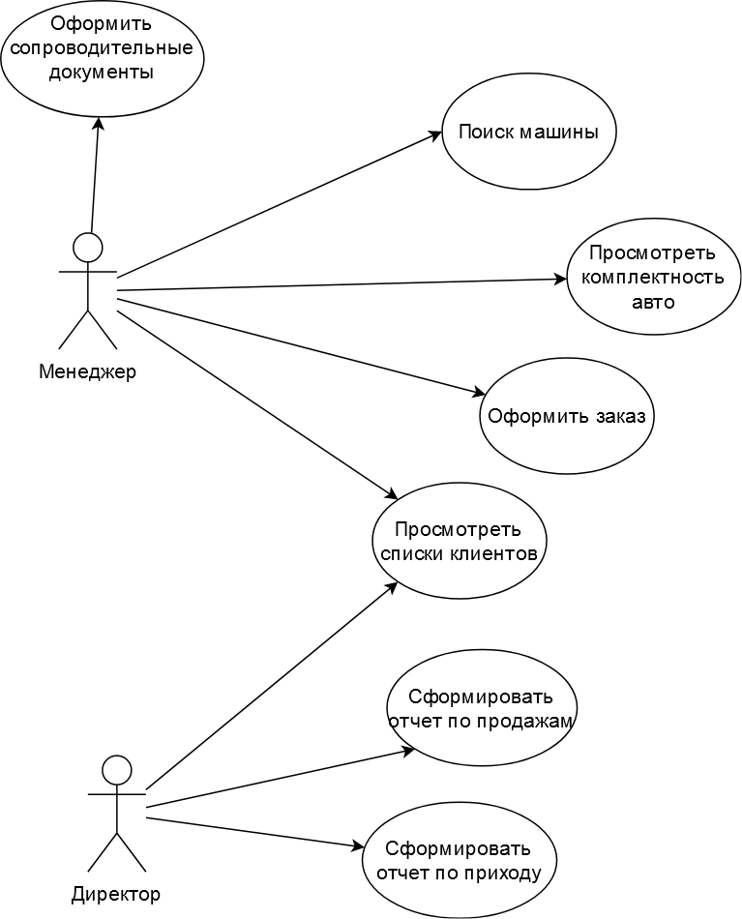

Рисунок 4 – Диаграмма системных прецедентов

### Спецификация для отдельного варианта использования, диаграмма последовательностей для отдельного варианта использования (при необходимости уточнения сложных вариантов использования)

Для наиболее понятного и полного описания взаимодействия системы с конечным пользователем используется сценарий или спецификация вариантов использования.

Спецификации и диаграммы последовательностей построим для каждого варианта использования в отдельности.

Таблица 1 – Спецификация для варианта использования «Просмотреть списки клиентов».

|  |  |
| --- | --- |
| Наименование | Просмотреть списки клиентов |
| Акторы | Менеджер, директор |
| Описание | Менеджер или директор просматривает списки клиентов, содержащиеся в информационной системе |
| Авторы Use Case | Проектировщик ИС, аналитик БП |
| Географическое расположение | На территории автосалона |
| Предусловия | Обращение к системе с целью получения списка клиентов |
| Постусловия | Нет |
| Приоритетный маршрут | 1. Просмотр списка клиентов:  * Менеджер или директор делает запрос к системе через главную форму; * Система проверяет существование запрашиваемой информации; * Система возвращает запрашиваемую информацию; * Система открывает форму для вывода информации и выводит ее; * Конец; |
| Альтернативный маршрут | Нет |

Для приоритетного маршрута из спецификации для варианта использования «Просмотреть список клиентов» на рисунке 5 приведена диаграмма последовательностей.

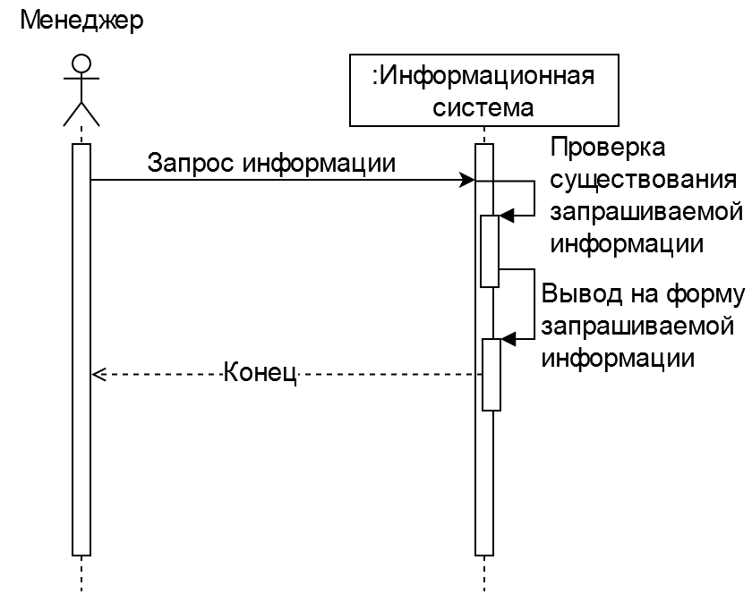

Рисунок 5 – Диаграмма последовательностей для варианта использования «Просмотреть список клиентов»

Таблица 2 - Спецификация для варианта использования «Оформить заказ».

|  |  |
| --- | --- |
| Наименование | Оформить заказ |
| Акторы | Менеджер |
| Описание | Менеджер оформляет заказ |
| Авторы Use Case | Проектировщик ИС, аналитик БП |
| Географическое расположение | На территории автосалона |
| Предусловия | Обращение к системе с целью оформления заказа |
| Постусловия | Нет |
| Приоритетный маршрут | 1. Оформление заказа:  * Оформление договора: * Менеджер делает запрос на оформление договора; * Система открывает форму для ввода данных клиента; * Менеджер заполняет поля на форме, в которой указывает личные данные клиента, прикрепляет отсканированные документы отправляет запрос к системе; * Система проводит валидацию введенных данных; * Система переходит к оформлению договора; * Конец маршрута; |
| Альтернативный маршрут | 1.1. Данные указаны не все или некорректны  • Менеджер делает запрос на оформление договора;  • Система открывает форму для ввода данных клиента;  • Менеджер заполняет поля на форме, в которой указывает личные данные клиента, прикрепляет отсканированные документы отправляет запрос к системе;  • Система проводит валидацию введенных данных;  • Поля формы заполнены частично или не совпадает тип введенных данных в одном или более полях:  • Система выдает сообщение об ошибке;  • Возврат к пункту 3;  • Конец маршрута;  1.2. Альтернативных маршрутов больше нет. |

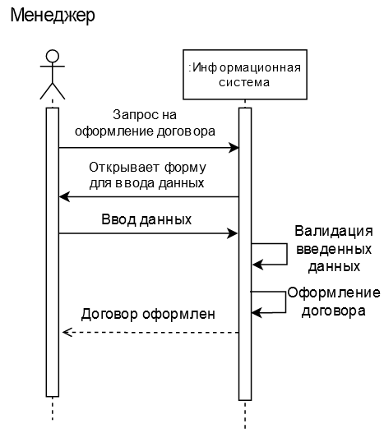

Рисунок 6 – Диаграмма последовательностей для варианта использования «Оформить заказ»

Таблица 3 – Спецификация для варианта использования «Просмотр комплектаций автомобилей».

|  |  |
| --- | --- |
| Наименование | Просмотр комплектаций автомобилей |
| Акторы | Менеджер, директор |
| Описание | Менеджер обращается к системе с целью просмотреть комплектации автомобилей |
| Авторы Use Case | Проектировщик ИС, аналитик БП |
| Географическое расположение | На территории автосалона |
| Предусловия | Обращение к системе с целью получения информации по комплектации автомобилей |
| Постусловия | Нет |
| Приоритетный маршрут | 1. Просмотр комплектации автомобилей:  * Менеджер обращается к системе для просмотра комплектаций автомобиля; * Система выводит форму для ввода данных; * Менеджер вводит необходимые данные и делает запрос к системе * Система возвращает запрашиваемую информацию; * Система открывает форму для вывода информации и выводит ее; * Конец; |
| Альтернативный маршрут | Нет |

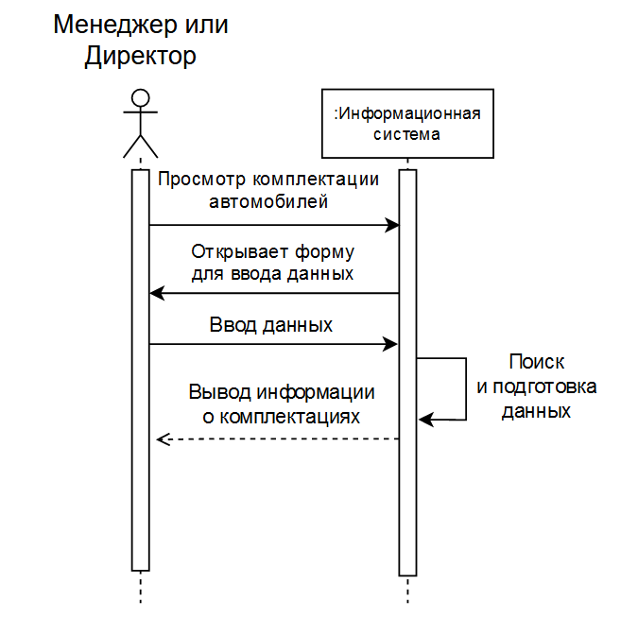

Рисунок 7 – Диаграмма последовательностей для варианта использования «Просмотр комплектаций автомобилей»

Таблица 4 – Спецификация для варианта использования «Поиск машины»

|  |  |
| --- | --- |
| Наименование | Поиск машины |
| Акторы | Менеджер |
| Описание | Менеджер обращается к системе с целью поиска машины |
| Авторы Use Case | Проектировщик ИС, аналитик БП |
| Географическое расположение | На территории автосалона |
| Предусловия | Обращение к системе с целью получения информации по интересующей машине |
| Постусловия | Нет |
| Приоритетный маршрут | 1. Поиск машины:  * Менеджер обращается к системе для поиска автомобилей; * Система выводит форму для ввода данных; * Менеджер вводит необходимые данные интересующих машин и делает запрос к системе * Система возвращает запрашиваемую информацию; * Система открывает форму для вывода информации и выводит ее; * Конец; |
| Альтернативный маршрут | Нет |

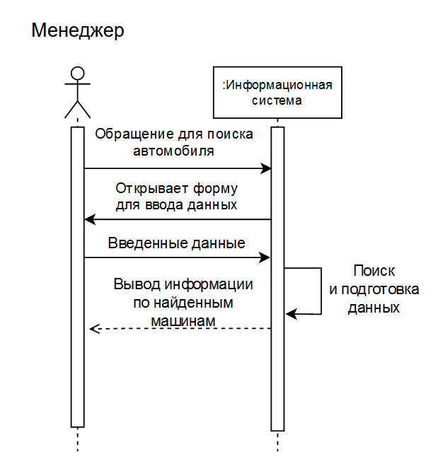

Рисунок 8 – Диаграмма последовательностей для варианта использования «Поиск машины»

Таблица 5 – Спецификация для варианта использования «Оформить сопроводительные документы»

|  |  |
| --- | --- |
| Наименование | Оформить сопроводительные документы |
| Акторы | Менеджер |
| Описание | Менеджер обращается к системе с целью оформления сопроводительных документов |
| Авторы Use Case | Проектировщик ИС, аналитик БП |
| Географическое расположение | На территории автосалона |
| Предусловия | Обращение к системе с целью оформления сопроводительных документов |
| Постусловия | Нет |
| Приоритетный маршрут | 1. Оформление сопроводительных документов:  * Менеджер обращается к системе для оформления сопроводительных документов; * Система выводит форму для ввода данных по машине; * Менеджер вводит необходимые данные интересующей машине и делает запрос; * Система формирует документы; * Система возвращает запрашиваемую информацию; * Система открывает форму для вывода информации и выводит документы на печать; * Конец; |
| Альтернативный маршрут | Нет |

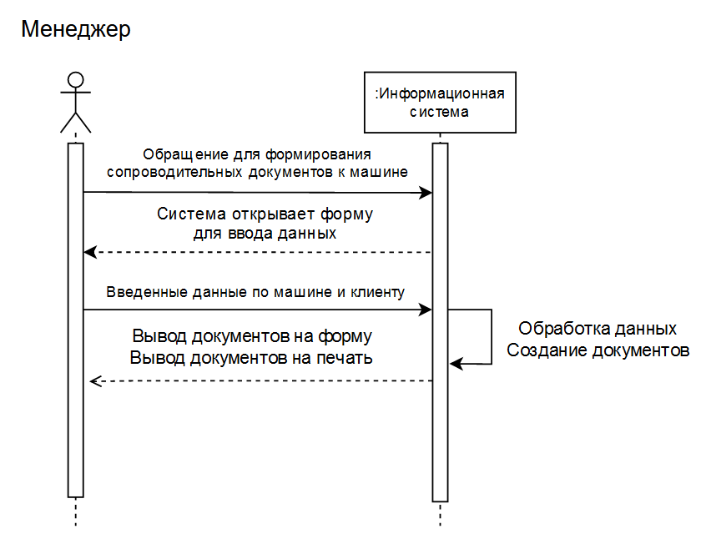

Рисунок 9 – Диаграмма последовательностей для варианта использования «Оформить сопроводительные документы»

Таблица 6 – Спецификация для варианта использования «Сформировать отчет по продажам»

|  |  |
| --- | --- |
| Наименование | Сформировать отчет по продажам |
| Акторы | Директор |
| Описание | Директор обращается к системе для формирования отчета по продажам автомобилей |
| Авторы Use Case | Проектировщик ИС, аналитик БП |
| Географическое расположение | На территории автосалона |
| Предусловия | Обращение к системе с целью формирования отчета |
| Постусловия | Нет |
| Приоритетный маршрут | 1. Сформировании отчет по продажам:  * Директор обращается к системе для формирования отчета по продажам автомобилей; * Система выводит форму для ввода периода времени, за который нужен отчет; * Директор вводит период времени и отправляет запрос; * Система формирует документы; * Система возвращает запрашиваемую информацию; * Система открывает форму для вывода информации и выводит документы на печать; * Конец; |
| Альтернативный маршрут | Нет |

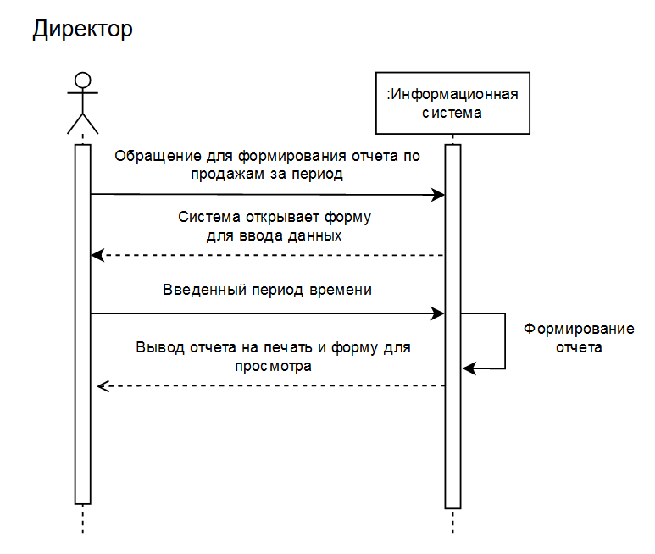

Рисунок 10 – Диаграмма последовательностей для варианта использования «Сформировать отчет по продажам»

Таблица 7 – Спецификация для варианта использования «Сформировать отчет по приходу»

|  |  |
| --- | --- |
| Наименование | Сформировать отчет по приходу |
| Акторы | Директор |
| Описание | Директор обращается к системе для формирования отчета по приходу автомобилей |
| Авторы Use Case | Проектировщик ИС, аналитик БП |
| Географическое расположение | На территории автосалона |
| Предусловия | Обращение к системе с целью формирования отчета |
| Постусловия | Нет |
| Приоритетный маршрут | 1. Сформировании отчет по приходу:  * Директор обращается к системе для формирования отчета по приходу автомобилей; * Система выводит форму для ввода периода времени, за который нужен отчет; * Директор вводит период времени и отправляет запрос; * Система формирует документы; * Система возвращает запрашиваемую информацию; * Система открывает форму для вывода информации и выводит документы на печать; * Конец; |
| Альтернативный маршрут | Нет |

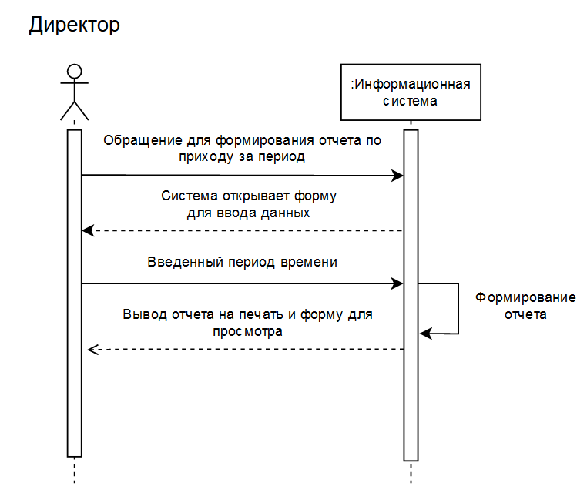

Рисунок 11 – Диаграмма последовательностей для варианта использования «Сформировать отчет по приходу»

## Предварительное проектирование информационной системы

### Диаграмма активности

Диаграмма активности представляет из себя, по сути, блок-схему, которая наглядно показывает, как поток управления переходит от одной деятельности к другой.

Активности на диаграмме распределены по дорожкам, каждая из которых соответствует поведению одного из объектов. В нашем случае это клиент, менеджер, директор, кассир. Благодаря этому можно легко определить какой объект выполняет какаю-то конкретную активность. На дорожках отображаются только те активности, за которые отвечает конкретный объект. Имя дорожки может означать роль или объект, которому она соответствует. На рисунке 5 приведена диаграмма активности для проектируемой информационной системы.

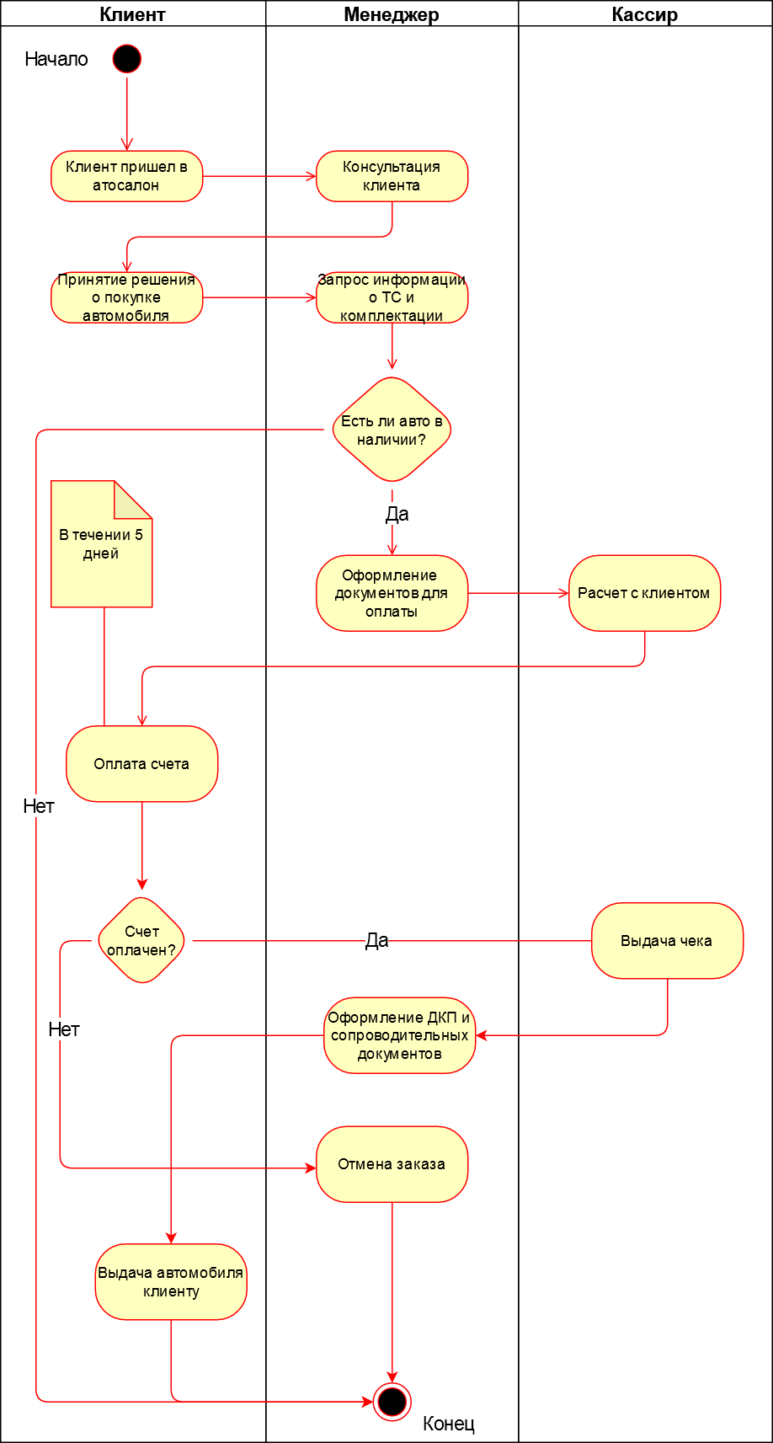

Рисунок 12 – Диаграмма активности

### Диаграмма классов системы, которые строятся на основе разработанной модели системных прецедентов

Исходя из разработанной модели системных прецедентов, были выделены классы проектируемой информационной системы:

* «Клиент»;
* «Договор купли-продажи»;
* «ПТС»;
* «Сотрудник»;
* «Автомобиль»;
* «Форма заказа»;
* «Форма поиска авто»;
* «Поставщик»;
* «Форма записи»;
* «ДКП»;

На рисунке 13 представлена разработанная диаграмма на основе выделенных классов, где представлены основные элементы предметной области, а также их атрибуты., но пока без типов данных.

Класс «Клиент» содержит следующие атрибуты: ФИО, контактные данные, серия и номер паспорта, номер водительского удостоверения.

Класс «ДКП» и его атрибуты: номер ДКП, дата заключения, ФИО клиента, автомобиль.

Класс «Автомобиль» имеет атрибуты: ID автомобиля.

Класс «Менеджер» с такими атрибутами: ФИО, стаж работы, образование.

Класс «Заказ» в себе хранит такие атрибуты: ФИО менеджера, код заказа, дата, сумма заказа, наименование товара.

Класс «ПТС» с такими атрибутами: ID автомобиля, марка, модель, цвет, кузов, номер двигателя\рамы, год производства, категория.

А также три интерфейса (формы): запись, поиск, заказ.

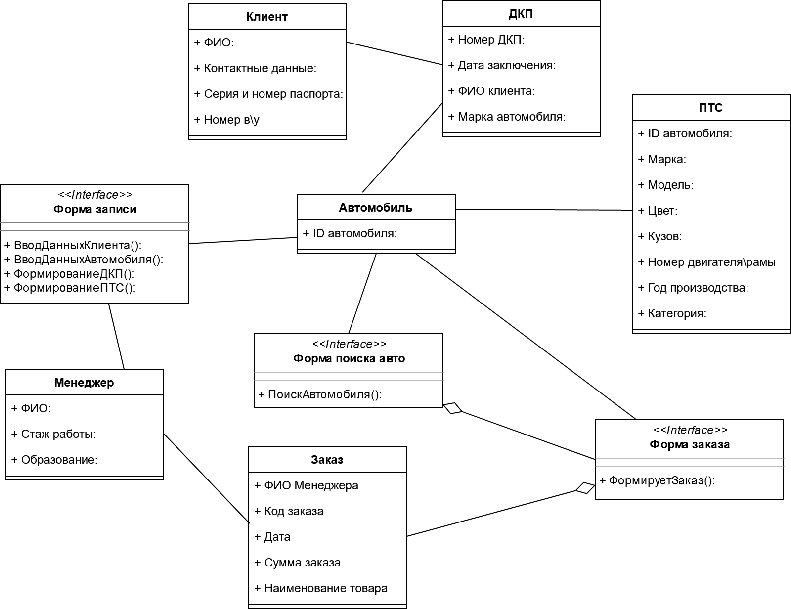

Рисунок 13 – Предварительная диаграмма классов

# Разработка физической модели ИС

Теперь доработаем модель проектируемой информационной системы для реальной структуры базы данных. Отобразим все необходимые таблицы и связи между ними, атрибуты и их типы, доступные функции для каждой таблицы.

Для реализации, поставленной задачи в данном пункте и исходя из требований к проектируемой информационной системе, делаем вывод, что клиент не имеет непосредственный доступ к проектируемой информационной системе, следовательно разрабатываемое решение будет применяться только на территории автосалона и только сотрудниками. В нашем случае – менеджером.

Выбор СУБД для хранения данных, которые будут вводиться в проектируемую информационную систему пал на Microsoft Access. Данная СУБД имеет широкий спектр возможностей для обработки данных и для небольшого проекта подходит идеально.

Исходя из представленной в пункте 2.2.2 диаграммы классов, опишем будущие таблицы базы данных. В таблицах ниже находятся характеристики таблиц. В них представлены свойства и тип данных.

Таблица 2 – Структура таблицы «Клиент»

|  |  |
| --- | --- |
| **Имя поля** | **Тип данных** |
| Код клиента | Число, первичный ключ |
| Фамилия | Строка |
| Имя | Строка |
| Отчество | Строка |
| Номер телефона | Строка |
| Номер и серия паспорта | Строка |
| Номер и серия в\у | Строка |

Таблица 3 – Структура таблицы «Автомобиль»

| **Имя поля** | **Тип данных** |
| --- | --- |
| Код автомобиля | Число, первичный ключ |
| Номер кузова | Строка |
| Номер двигателя | Строка |
| Номер ПТС | Строка |
| Марка | Число, вторичный ключ |
| Модель | Число, вторичный ключ |
| Цвет | Число, вторичный ключ |
| Дата прихода | Дата и время |
| Год выпуска | Дата и время |
| Цена | Число |

Таблица 4 – Структура таблицы «Заказ»

|  |  |
| --- | --- |
| **Имя поля** | **Тип данных** |
| Код заказа | Число, первичный ключ |
| Дата | Дата и время |
| Код менеджера | Число, вторичный ключ |
| Код автомобиля | Число, вторичный ключ |
| Сумма покупки | Число |
| Код клиента | Число, вторичный ключ |

Таблица 5 – Структура таблицы «ДКП»

|  |  |
| --- | --- |
| **Имя поля** | **Тип данных** |
| Номер дкп | Число |
| Дата заключения | Дата и время |
| Код клиента | Число, вторичный ключ |
| Код автомобиля | Число, вторичный ключ |
| Код менеджера | Число, вторичный ключ |

Таблица 6 – Структура таблицы «Марка»

|  |  |
| --- | --- |
| **Имя поля** | **Тип данных** |
| Код марки | Число, первичный ключ |
| Наименование марки | Строка |

Таблица 7 – Структура таблицы «Модель»

|  |  |
| --- | --- |
| **Имя поля** | **Тип данных** |
| Код модели | Число, первичный ключ |
| Наименование модели | Строка |

Таблица 8 – Структура таблицы «Цвет»

|  |  |
| --- | --- |
| **Имя поля** | **Тип данных** |
| Код цвета | Число, первичный ключ |
| Наименование цвета | Строка |

Таблица 9 – Структура таблицы «Менеджер»

| **Имя поля** | **Тип данных** |
| --- | --- |
| Код менеджера | Число, первичный ключ |
| Фамилия | Строка |
| Имя | Строка |
| Отчество | Строка |
| Стаж работы | Число |
| Образование | Строка |

Между всеми таблица будет использоваться связь «один-ко-многим». Инфологическая модель данных представлена на рисунке ниже, где отображены связи между описанными таблицами ранее.

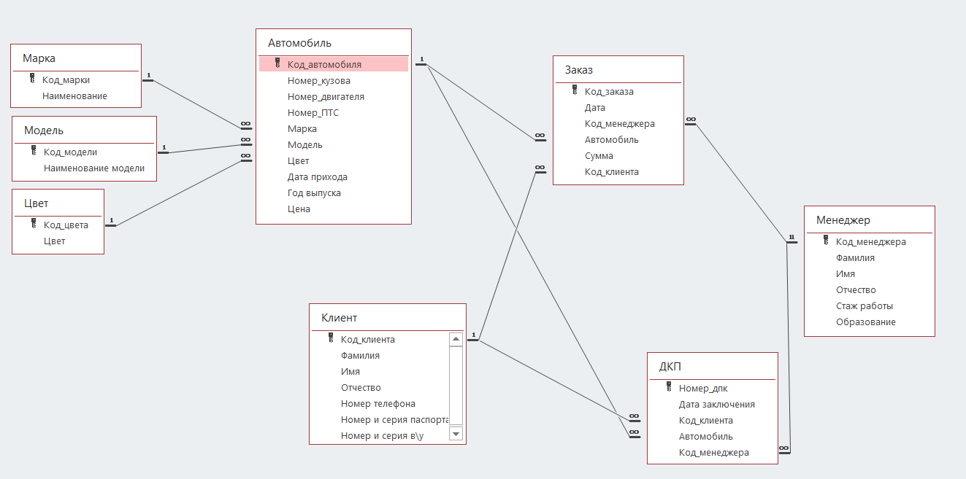

Рисунок 14 – Инфологическая модель базы данных

* 1. Диаграмма классов

Модернизируем диаграмму классов из пункта 2.2.2 согласно приведенной инфологической модели базы данных. На рисунке 15 приведена получившаяся диаграмма классов. В нем указаны таблицы инфологической модели базы данных и интерфейсы, которые используются для работы с данными в проектируемой информационной системе.

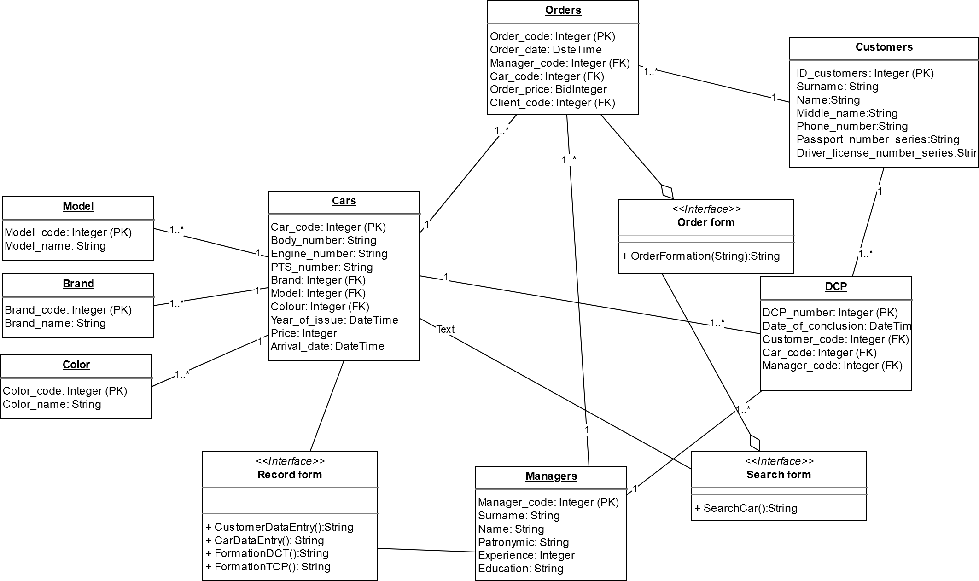

Рисунок 16 – Диаграмма классов

* 1. Диаграмма компонентов

Для того чтобы показать из каких частей состоит система построим диаграмму компонентов.

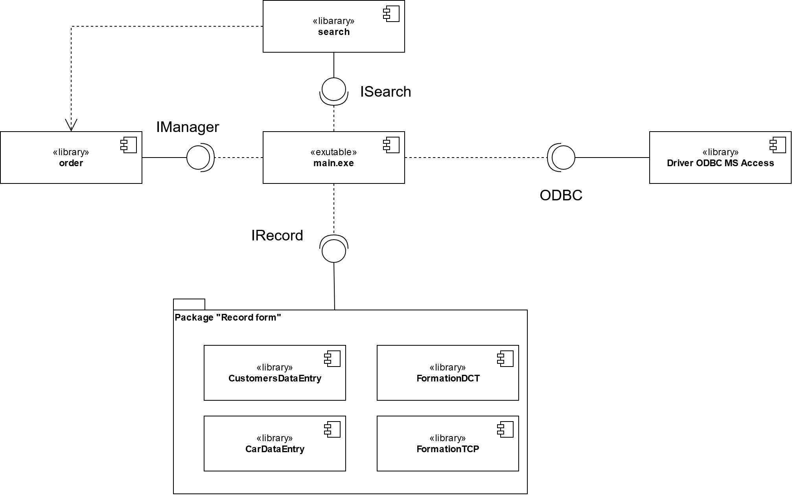

Рисунок 17 – Диаграмма компонентов

Для проектируемой информационной системы продажи автомобилей, выделили в качестве компонентов задачи, которые решаются при помощи системы. А именно: оформление заказа, драйвер для соединения в базе данных MS Access, поиска автомашины, формирование договора купли-продажи (ДКП), формирование ПТС, ввод информации о клиенте и автомобиле и главный процесс – main.exe.

Для ввода информации о клиенте или автомобиле, а также для формирования договора купли-продажи и ПТС, менеджер использует интерфейс IRecord, который позволяет это сделать.

При помощи интерфейса ISerach, менеджер, выполняет поиск в системе запрашиваемого автомобиля. Для оформления заказа менеджером предназначен интерфейс IManager.

При необходимости каждый из компонентов можно уточнить, построив дополнительные диаграммы компонентов.

* 1. Диаграмма слоев

На рисунке 18 представлена диаграмма слоев системы. Многослойная архитектура обеспечивает группировку связанной функциональности приложения в различных слоях, выстраиваемых вертикально, поверх друг друга.

Между слоями явный обмен данными, хотя они слабо связаны. За предоставление доступа к данным, хранящимся в базе данных, отвечает слой доступа к данным, который отвечает за загрузку, подготовку данных.

Слой бизнес-логики включает в себя весь функционал, который доступен менеджеру в информационной системе. В него передаются данные из слоя доступа к данным, после чего идет обработка информации и дальнейшая передача данных в слой представления данных, который в удобной форме для пользователя отображает информацию.

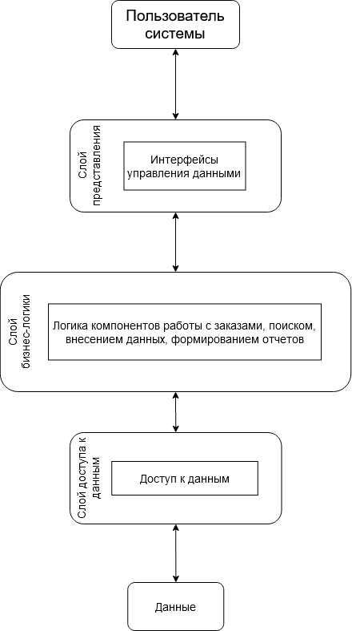

Рисунок 18 – Диаграмма слоев

# Заключение

В ходе выполнения работы проанализирована предметная область для рассматриваемых задач. Подготовлены и представлены элементы проектных решений для информационной системы поддержки деятельности автосалона в виде соответствующих диаграмм в нотации языка UML.

Сформулированы функциональные и нефункциональные требования к проектируемой информационной системе. Проектирование и последующая реализация информационной системы позволит:

* повысить оперативность выполнения функций;
* обеспечить полноту информации;
* повысить скорость обработки информации;
* уменьшить число ошибок в процессе оформления и продажи автомобилей клиентам.

В процессе разработки проектных решений для рассматриваемой системы, используя нотацию языка UML, были построены следующие диаграммы:

* Диаграмма прецедентов;
* Модель бизнес-объектов;
* Модель системных прецедентов;
* Диаграммы последовательностей;
* Диаграмма классов;
* Диаграмма компонентов;
* Диаграмма слоёв;

# Список использованных источников

1. Коваленко, В.В. Проектирование информационных систем: Учебное пособие / В.В. Коваленко. - М.: Форум, 2015. - 976 c.
2. Коваленко, В.В. Проектирование информационных систем: Учебное пособие / В.В. Коваленко. - М.: Форум, 2012. - 320 c.
3. Перлова, О.Н. Проектирование и разработка информационных систем: Учебник / О.Н. Перлова, О.П. Ляпина, А.В. Гусева. - М.: Academia, 2017. - 416 c.
4. Мартишин, С.А. Проектирование и реализация баз данных в СУБД MySQL с использованием MySQL Workbench: Методы и средства проектирования информационных систем и технологий/ С.А. Мартишин, В.Л. Симонов, М.В. Храпченко. - М.: Форум, 2018. - 61 c.
5. Буч, Грейди Язык UML. Руководство пользователя / Грейди Буч, Джеймс Рамбо, Айвар Джекобсон. - М.: ДМК, **2015**. - 432 c.
6. Коберн, Алистер Современные методы описания функциональных требований к системам / Алистер Коберн. - Москва: **Машиностроение**, 2012. - 264 c.
7. Приемы объектно-ориентированного проектирования. Паттерны проектирования / Э. Гамма и др. - Москва: **СИНТЕГ**, 2016. - 366 c.  
   Роберт, А. Максимчук UML для простых смертных / Роберт А. Максимчук, Эрик Дж. Нейбург. - Москва: **СИНТЕГ**, 2014. - 272 c.
8. Инюшкина О.Г., Кормышев В.М. Исследование систем управления при проектировании информационных систем: учебное пособие. / О.Г. Инюшкина, В.М. Кормышев. Екатеринбург: «Форт-Диалог Исеть», 2015. 370 с.
9. Wikipedia: UML [Электронный ресурс] Режим доступа: https:// ru.wikipedia.org/wiki/UML.
10. Дэвид А. Марка, Клемент МакГоуэн. Предисловие Дугласа Т. Росса. Методология структурного анализа и проектирования SADT Structured Analysis & Design Technique. [Электронный ресурс] Режим доступа: www.pqm-online.com/assets/files/lib/mar
11. Александр, Днепров Видео самоучитель. Microsoft Access 2007 (+ CD-ROM) / Днепров Александр. - Москва: **Мир, 2017. - 518** c.
12. Кауфельд Microsoft Office Access 2003 для "чайников" / Кауфельд, Джон. - М.: Диалектика, **2016**. - 320 c.
13. Бекаревич, Юрий Самоучитель Access 2010 (+ CD-ROM) / Юрий Бекаревич, Нина Пушкина. - М.: БХВ-Петербург, **2017**. - 432 c.